Sistema ERES

Especificação de Requisitos de Software

|  |  |
| --- | --- |
| Autores:  *Gabriel Casarin da Silva*  *Hugo Possani*  *Rafael Gomes de Oliveira*  *José Suen* | Data de emissão:  25/03/2016 |
| Revisor:  *Maria Alice Ferreira* | Data de revisão  ------------------- |
| ERES0000.RS.001.05 | |

FOLHA DE CONTROLE DE REVISÕES

|  |  |  |
| --- | --- | --- |
| **Número da versão** | **Data de emissão** | **Registro de modificações** |
| 00 | 03/03/2016 | Versão inicial |
| 01 | 08/03/2016 | Modificações de acordo com sugestões e feedback dos itens de 1-3 |
| 02 | 10/03/2016 | Adicionado casos de uso |
| 03 | 16/03/2016 | Revisão das regras de negócio e requisitos. Revisão dos textos introdutório e descrições do sistema. |
| 04 | 17/03/2016 | Inclusão dos casos de uso e regras de negócio |
| 05 | 25/03/2016 | Correção de casos de uso e diagramas de interface com o usuário. Verificação geral do relatório, passando por todos os itens. Adicionado estilo de interface e caracterização do usuário. Adicionado diagramas de sequência. |
|  |  |  |

Índice

1 Objetivo do Documento

2 Objetivo do Sistema

2.1 Nome do Sistema

2.2 Escopo

2.3 Definições, Siglas e Abreviaturas

3 Descrição Geral

3.1 Perspectivas do Produto

3.1.1 Interface com o Sistema

3.1.2 Interfaces de Usuário

3.1.3 Interfaces de Hardware

3.1.4 Interfaces com Software

3.1.5 Interfaces de Comunicação

3.1.6 Operação

3.2 Funções do Software

3.3 Características dos Usuários

3.4 Restrições

3.5 Hipóteses e Dependências

3.6 Versões futuras

4 Requisitos Específicos

4.1 Modelo de Casos de Uso

4.2 Modelo de Classes

4.3 Modelo de Interação

4.4 Modelo de Estados

4.5 Requisitos de Bancos de Dados

4.6 Descrição das Interfaces Externas

5 Restrições de Projeto

6 Requisitos Não Funcionais

7 Critérios de Aceitação

8 Referências

9 Apêndices

Sistema ERES

Especificação de Requisitos de Software

# Objetivo do Documento

O objetivo do documento de Especificação de Requisitos do Software é identificar de forma completa e clara todos os requisitos a serem atendidos pelo software a ser desenvolvido.

Este documento tem linguagem técnica e deve ser compreendido tanto pela equipe de desenvolvimento quanto pelo corpo técnico do contratante.

Tem efeito contratual no sentido de ser compromisso de entrega de produto e de aceitação, nos termos especificados.

# Objetivo do Sistema

O sistema tem por objetivo gerenciar as operações de logística da ERES. Ele permitirá que os clientes possam requisitar entregas e suas formas de realização (como entrega rápida ou comum), bem como acompanhar a situação das encomendas (em tempo real, por meio do código de rastreio que é fornecido) e fazer verificação dos custos. O Sistema prioriza a agilidade e a integração com os seus clientes, representado pela loja LAR no escopo deste trabalho. Nossos clientes poderão ser lojas online ou mesmo físicas, que necessitam de um serviço de entrega para seus produtos, de maneira ágil e eficiente, onde o destinatário (cliente de nosso cliente) poderá verificar o status de seu produto, pela internet, de forma simples. No escopo deste projeto, simularemos o funcionamento da loja LAR, que venderá produtos online e nos solicitará para efetuar a entrega.

## Sistema ERES

ERES é um acrônimo para Entrega Rápida Eficiente e Segura, que funciona online, oferecendo ao usuário um serviço online, 24 horas por dia.

## Escopo

O ERES é uma empresa de entregas que oferece aos seus clientes, lojas físicas das mais diversas áreas como móveis, eletrodomésticos etc., serviços de entrega com confiabilidade e segurança. ERES conta com uma grande variedade de tipos de entrega, desde motoboys até caminhões. Toda essa infraestrutura é coordenada por um moderno sistema baseado na WEB onde os clientes poderão ver o custo para determinada localidade, tempo de entregas estimado, acompanhar entregas em tempo real e oferecer ao destinatário código de rastreio, assim como disponibilizar ao cliente a assinatura digital do destinatário, comprovando o recebimento, dentre várias outras funções.

ERES tem por objetivo complementar o sistema de E-COMMERCE de lojas oferecendo o serviço de entregas. A interface com o cliente é feita exclusivamente via browser, o que permite uma implantação inócua uma vez que não é realizada modificações no site de compras do nosso cliente.

## Definições, Siglas e Abreviaturas

WEB Rede Mundial de Computadores

HTML HyperText Markup Language

SGDB Sistema Gerenciador de Banco de Dados

TCP/IP Transmission Control Protocol / Internet Protocol

MySQL SGDB que utiliza *Structured Query Language*

Para a convenção de numerações e códigos, temos que:

**F 00-99:** Requisito funcional, numerado de 00 até 99

**NF 200-299:** Requisito não funcional, numerado de 200 até 299

**RN 400-499:** Regra de negócio, numerada de 400 até 499

**Nota:** Todas as unidades utilizadas aqui (seja para volume, peso, etc.) serão dadas de acordo como Sistema Internacional de Unidades (SI) a não ser que explicitamente seja dito o contrário.

# Descrição Geral

O sistema ERES (Entrega rápida e segura) tem por objetivo proporcionar um ambiente dinâmico e seguro para automatizar o processo de entrega de bens. O nosso cliente principal, para o escopo deste projeto, é a Loja LAR, a qual cadastrará pedidos no nosso website, com as informações necessárias sobre o produto (tamanho, peso e prioridade) e o destinatário (endereço completo e observações), e serão fornecidas todas as ferramentas necessárias para o transporte e o acompanhamento.

## Perspectivas do Produto

O nosso sistema será implementado por meio de um website que será responsável pela interface como o usuário. A interface tem como meta ser simples e familiar ao usuário, permitindo a pessoas sem prévios conhecimentos fazer consultas online. O sistema será responsável por processar os dados disponibilizados pelo LAR, fornecendo ao usuário um ambiente moderno para gerenciamento de entregas, a partir de compras *online*. O destinatário (cliente do LAR, no escopo deste projeto) poderá acompanhar, em tempo real, o status de sua mercadoria, bem como a posição geográfica por meio de um mapa (requisito com baixa prioridade, será implementado se houver possibilidade de tempo e recursos), assim como terá uma cópia digital da assinatura do recebedor, o que proporciona maior segurança.

### Interface no Sistema

A comunicação com o sistema do LAR será feita pela leitura de uma base de dados que será fornecida, contendo as informações do produto e do destinatário, para entregas em lote. Também poderá, em uma futura versão, haver a entrada manual de em uma tela do website. No caso de ser enviado uma base de dados, as seguintes informações deverão ser fornecidas com o seguinte template (em um arquivo do tipo .xml, formato do padrão para web). Obs: A funcionalidade de leitura de uma base de dados é de baixa prioridade e, desta forma, será implementada somente se houver disponibilidade de tempo. Caso seja efetuado o cadastro de novos pedidos por meio de arquivo de dados, posteriormente o sistema gerará o relatório com os custos de cada entrega e, se houver, o impedimento de entrega de algum item. Nesta modalidade, o cliente possuirá um contrato conosco, onde assegura que pagará posteriormente pelo custo de entrega, que será enviado no relatório.

|  |  |  |  |  |  |  |
| --- | --- | --- | --- | --- | --- | --- |
| Nome_dest | Região | Volume | Peso | Prioridade | End_completo | Tel |

Com a seguinte legenda:

* **Nome_dest:** Nome do destinatário
* **Região:** Região do envio, que será levada em conta para a determinação do custo
* **Volume:** Volume do pacote
* **Peso:** Peso do pacote
* **Prioridade:** Prioridade do pacote, podendo ser *alta* ou *normal*
* **End_completo:** Endereço completo do destinatário
* **Tel:** Telefone do destinatário

### Interfaces de Usuário

Nos dias atuais, a internet se faz extremamente presente no cotidiano de muitas pessoas. Com isso, familiarização dos usuários com sistemas baseados em websites é notória, e deve ser aproveitada. A interface com o usuário será, portanto, por meio de uma página de internet, que poderá ser acessada de qualquer lugar, bastando, simplesmente, um computador ou um dispositivo móvel, para que o usuário possa acompanhar seus pedidos.

### Interfaces de Hardware

Para a interface com o hardware, utilizaremos um servidor (Apache, inicialmente) para gerenciar o tráfego de rede. O sistema será armazenado em um computador que rodará o sistema apache, em conjunto com o SGBD utilizado.

### Interfaces com Software

A interface com o software será dada por meio do uso de um sistema gerenciador de banco de dados, SGBD, provavelmente MySQL (mas ainda não foi definido). Além disso, será utilizada a linguagem de programação Python, que tem mostrado grande qualidade em uso para a web, juntamente com o framework Django.

### Interfaces de Comunicação

O sistema utilizará comunicação via internet TCP/IP entre ERES e cliente. Os funcionários do ERES se comunicarão com o sistema através de redes mobile como o 3G.

## Funções do Software

Podemos citar os seguintes requisitos de software:

* Administrador pode cadastrar novos usuários
* Cliente pode cadastrar pedido de entrega
* Cliente pode acompanhar entrega em tempo real
* O sistema enviará uma notificação caso entrega não tenha sido realizada
* O cliente poderá verificar o recibo de entrega
* O Administrador poderá gerar relatório de entregas
* O Administrador poderá gerar relatório de alocação de entregas

Obs.: Ao utilizar a palavra administrador aqui, encapsulamos o seu conceito. O significado não diz respeito ao administrador do sistema, mas sim atores do empreendimento. No caso, para entregas, administrador refere-se ao gerente de entregas.

## Características dos Usuários

O nosso principal cliente será a loja LAR (no escopo do projeto), mas também poderia ser uma pessoa física, a qual conta com colaboradores capacitados para realizar operações básicas e/ou intermediárias em sistemas informatizados.

**Regras de negócios**

As regras de negócio adotadas no nosso modelo são mostradas a seguir. (Lembrando que, para o escopo do projeto, fizemos simplificações e modelamos problemas mais complexos, para que pudessem ser implementados aqui).

|  |  |
| --- | --- |
| No: RN400 |  |
| Regra de negócio: Método de entrada de dados | |
| Descrição:  A entrada de dados no sistema será dada de duas maneiras. A primeira delas será implementada com maior prioridade, por ser mais familiar para a maior parte dos usuários, sendo elas:   * Entrada manual no website: O cliente poderá efetuar um novo pedido diretamente por meio da nossa página na internet, preenchendo os dados manualmente. * Leitura de arquivo: O cliente enviará um arquivo de dados, conforme especificado anteriormente, onde será feita a leitura dos pedidos, sendo que o cliente se comprometerá a pagar o pedido após a entregar ser efetuada. | |
| Prioridade: ( X ) Alta ( ) Média ( ) Baixa | |
| Status: ( ) Proposto ( X ) Aprovado ( ) Incorporado ( ) Validado | |
| Estabilidade: ( X ) Alta ( ) Média ( ) Baixa | |
| Origem: ( ) Usuário ( ) Cliente ( ) Competidor ( X ) Interna | |

|  |  |
| --- | --- |
| No: RN401 |  |
| Regra de negócio: Cobrança e método de pagamento | |
| Descrição:  A cobrança será gerada pelo gerente mensalmente para cada cliente. Ao final de cada ciclo de cobrança o gerente gerará, a partir da consulta ao banco de dados de todos os serviços prestados para cada cliente, um boleto bancário juntamente com a nota fiscal. | |
| Prioridade: ( X ) Alta ( ) Média ( ) Baixa | |
| Status: ( ) Proposto ( X ) Aprovado ( ) Incorporado ( ) Validado | |
| Estabilidade: ( X ) Alta ( ) Média ( ) Baixa | |
| Origem: ( ) Usuário ( ) Cliente ( ) Competidor ( X ) Interna | |

|  |  |
| --- | --- |
| No: RN402 |  |
| Regra de negócio: Atores | |
| Descrição:  O nosso sistema conta com os seguintes atores, detalhados a seguir:   * Cliente: Será pessoa jurídica, e é quem cria novos pedidos de envio. Neste projeto, é representado pelo LAR. * Destinatário: Quem recebe o produto: * Gerente de entregas: Responsável pelo setor de entregas. * Entregador: Pessoa responsável por efetuar a entrega. | |
| Prioridade: ( X ) Alta ( ) Média ( ) Baixa | |
| Status: ( ) Proposto ( X ) Aprovado ( ) Incorporado ( ) Validado | |
| Estabilidade: ( X ) Alta ( ) Média ( ) Baixa | |
| Origem: ( ) Usuário ( ) Cliente ( ) Competidor ( X ) Interna | |

|  |  |
| --- | --- |
| No: RN403 |  |
| Regra de negócio: Formas de entrega | |
| Descrição:  A forma de entrega será determinada conforme a escolha da prioridade pelo cliente, sendo as prioridades possíveis: Alta e normal. | |
| Prioridade: ( X ) Alta ( ) Média ( ) Baixa | |
| Status: ( ) Proposto ( X ) Aprovado ( ) Incorporado ( ) Validado | |
| Estabilidade: ( X ) Alta ( ) Média ( ) Baixa | |
| Origem: ( ) Usuário ( ) Cliente ( ) Competidor ( X ) Interna | |

|  |  |
| --- | --- |
| No: RN404 |  |
| Regra de negócio: Região | |
| Descrição:  A região de entrega será levada em conta na estimativa de custos. Todas as regiões que entregamos estarão disponíveis para consulta em nossa tabela enviada para cada cliente. Não entregaremos para nenhuma região que não consta na lista. | |
| Prioridade: ( X ) Alta ( ) Média ( ) Baixa | |
| Status: ( ) Proposto ( X ) Aprovado ( ) Incorporado ( ) Validado | |
| Estabilidade: ( X ) Alta ( ) Média ( ) Baixa | |
| Origem: ( ) Usuário ( ) Cliente ( ) Competidor ( X ) Interna | |

|  |  |
| --- | --- |
| No: RN405 |  |
| Regra de negócio: Custo de entrega | |
| Descrição:  O custo de entrega será calculado de acordo com a região, prioridade, tamanho, volume e peso, conforme mostrado a seguir.  A região fornecerá o preço base (pbase) e os seguintes aumentos correspondem, sendo ptotal o preço total:   * **Início:** ptotal = pbase * **Tamanho:**    + Pacote <= 1m^3 : Não altera preço total   + 1m^3 < pacote <= 3m^3: ptotal = ptotal * 1.8 (aumento de 80%)   + Pacote > 3m^3: ptotal*2 + volume*10 * **Peso:**   + Pacote <= 40kg : Não altera preço total   + 40kg < pacote <= 100kg: ptotal = ptotal * 1.7 (aumento de 70%)   + Pacote > 100kg: **NÃO ENTREGAMOS** * **Prioridade:**   + Alta: ptotal = ptotal * 1.4 (aumento de 40%)   + Normal: Não altera preço total | |
| Prioridade: ( X ) Alta ( ) Média ( ) Baixa | |
| Status: ( ) Proposto ( X ) Aprovado ( ) Incorporado ( ) Validado | |
| Estabilidade: ( X ) Alta ( ) Média ( ) Baixa | |
| Origem: ( ) Usuário ( ) Cliente ( ) Competidor ( X ) Interna | |

|  |
| --- |
| No: RN406 |
| Regra de negócio: Consulta ao custo de entrega |
| Descrição: Para poder informar em tempo real aos destinatários o custo do transporte da mercadoria, nossos clientes terão uma tabela contendo as regiões disponíveis para entrega e seus respectivos preços base. |
| Prioridade: ( X ) Alta ( ) Média ( ) Baixa |
| Status: ( X ) Proposto ( ) Aprovado ( ) Incorporado ( ) Validado |
| Estabilidade: ( X ) Alta ( ) Média ( ) Baixa |
| Origem: ( ) Usuário ( ) Cliente ( ) Competidor ( X ) Interna |
| Rationale: |
| Requisitos associados: |

|  |
| --- |
| No: RN407 |
| Regra de negócio: Entregador verifica novos pedidos de entrega |
| Descrição:  O entregador deverá consultar lista de pedidos a entregar todos os dias, de manhã. |
| Prioridade: ( X ) Alta ( ) Média ( ) Baixa |
| Status: ( X ) Proposto ( ) Aprovado ( ) Incorporado ( ) Validado |
| Estabilidade: ( X ) Alta ( ) Média ( ) Baixa |
| Origem: ( ) Usuário ( ) Cliente ( ) Competidor ( X ) Interna |
| Rationale: |
| Requisitos associados: |

|  |  |
| --- | --- |
| No: RN408 |  |
| Regra de negócio: Clientes que serão aceitos | |
| Descrição:  Para que o cliente seja aceito, todas as suas informações devem estar corretas e ele deve estar localizado na cidade de São Paulo. O cliente se compromete a efetuar todos os pagamentos posteriormente, por meio do boleto que será gerado. Com isso, também será enviado ao cliente uma planilha com os valores bases de cada região, bem como a regra de cálculo de custos. | |
| Prioridade: ( X ) Alta ( ) Média ( ) Baixa | |
| Status: ( ) Proposto ( X ) Aprovado ( ) Incorporado ( ) Validado | |
| Estabilidade: ( X ) Alta ( ) Média ( ) Baixa | |
| Origem: ( ) Usuário ( ) Cliente ( ) Competidor ( X ) Interna | |

## 

|  |  |
| --- | --- |
| No: RN409 |  |
| Regra de negócio: Política de cancelamento | |
| Descrição:  Ao cadastrar um pedido de entrega em nossa base de dados, o cliente está ciente de que não há ressarcimento do valor da entrega cancelada. Dessa forma, a ERES devolverá a mercadoria que porventura já tenha sido retirada do estoque porém a cobrança será realizada normalmente ao final do ciclo. | |
| Prioridade: ( X ) Alta ( ) Média ( ) Baixa | |
| Status: ( ) Proposto ( X ) Aprovado ( ) Incorporado ( ) Validado | |
| Estabilidade: ( X ) Alta ( ) Média ( ) Baixa | |
| Origem: ( ) Usuário ( ) Cliente ( ) Competidor ( X ) Interna | |

## 

## Restrições

A seguir, a lista de requisitos não-funcionais.

|  |  |
| --- | --- |
| No: NF200 | ( ) Funcional ( X ) Não funcional |
| Requisito: O gerente deve escolher o meio de transporte a ser utilizado | |
| Descrição:  A partir das informações sobre tipo e endereço da entrega disponibilizadas pelo usuário, o gerente deve selecionar, dentre os meios de transportes cadastrados, qual o meio de transporte que melhor atende à necessidade da entrega. | |
| Prioridade: ( X ) Alta ( ) Média ( ) Baixa | |
| Status: ( ) Proposto ( X ) Aprovado ( ) Incorporado ( ) Validado | |
| Estabilidade: ( ) Alta ( X ) Média ( ) Baixa | |
| Origem: ( ) Usuário ( ) Cliente ( ) Competidor ( X ) Interna | |
| Rationale: | |
| Requisitos associados: F08, N205 | |

|  |  |
| --- | --- |
| No: NF201 | ( ) Funcional ( X ) Não funcional |
| Requisito: Especificar as dimensões do produto | |
| Descrição:  O cliente deve especificar as dimensões do produto que será transportado. Como padrão, a unidade será dada em *cm* (centímetro) para cada uma das dimensões, e cm^3 (centímetro cúbico) para o volume. | |
| Prioridade: ( X ) Alta ( ) Média ( ) Baixa | |
| Status: ( ) Proposto ( X ) Aprovado ( ) Incorporado ( ) Validado | |
| Estabilidade: ( X ) Alta ( ) Média ( ) Baixa | |
| Origem: ( ) Usuário ( ) Cliente ( ) Competidor ( X ) Interna | |
| Rationale: | |
| Requisitos associados: | |

|  |  |
| --- | --- |
| No: NF202 | ( ) Funcional ( X ) Não funcional |
| Requisito: Utilização de um SGBD moderno e confiável (a princípio, mySQL) | |
| Descrição:    Um banco de dados confíável deve ser robusto o bastante para armazenar grande volume de dados de entregas e rotas, além de ser rápido o bastante para permitir a viabilidade da operação da empresa. | |
| Prioridade: ( X ) Alta ( ) Média ( ) Baixa | |
| Status: ( X ) Proposto ( ) Aprovado ( ) Incorporado ( ) Validado | |
| Estabilidade: ( X ) Alta ( ) Média ( ) Baixa | |
| Origem: ( ) Usuário ( ) Cliente ( ) Competidor ( X ) Interna | |
| Rationale: | |
| Requisitos associados: | |

|  |  |
| --- | --- |
| No: NF203 | ( ) Funcional ( X ) Não funcional |
| Requisito: O sistema deve verificar se é possível entrega rápida no destinatário | |
| Descrição:    O sistema oferecerá dois modos de entrega (prioridade alta ou normal). Na tabela de regiões será informado se determinada região aceita entrega rápida. | |
| Prioridade: ( X ) Alta ( ) Média ( ) Baixa | |
| Status: ( X ) Proposto ( ) Aprovado ( ) Incorporado ( ) Validado | |
| Estabilidade: ( X ) Alta ( ) Média ( ) Baixa | |
| Origem: ( X ) Usuário ( ) Cliente ( ) Competidor ( ) Interna | |
| Rationale: | |
| Requisitos associados: | |

|  |  |
| --- | --- |
| No: NF204 | ( ) Funcional ( X ) Não funcional |
| Requisito: Fazer validação de CEP | |
| Descrição:    Valida CEP. Caso seja inválido, informa erro. | |
| Prioridade: ( X ) Alta ( ) Média ( ) Baixa | |
| Status: ( X ) Proposto ( ) Aprovado ( ) Incorporado ( ) Validado | |
| Estabilidade: ( X ) Alta ( ) Média ( ) Baixa | |
| Origem: ( ) Usuário ( ) Cliente ( ) Competidor ( X ) Interna | |
| Rationale: Esse requisito foi depreciado porque o requisito funcional F17 comprirá a mesma função. | |
| Requisitos associados: | |

|  |  |
| --- | --- |
| No: NF205 | ( ) Funcional ( X ) Não funcional |
| Requisito: Utilizar API do Google MAPS e correios para informações de endereço | |
| Descrição:    O sistema deve ter um banco de dados confiável e robusto sobre localidades, rotas etc. O maior banco de dados nessa categoria é o Google Maps. Por isso, o sistema deve utilizar a integração com essa API a fim de estar sempre atualizado com as vias terrestres e oferecer o melhor serviço possível | |
| Prioridade: ( X ) Alta ( ) Média ( ) Baixa | |
| Status: ( X ) Proposto ( ) Aprovado ( ) Incorporado ( ) Validado | |
| Estabilidade: ( X ) Alta ( ) Média ( ) Baixa | |
| Origem: ( ) Usuário ( ) Cliente ( ) Competidor ( X ) Interna | |
| Rationale: | |
| Requisitos associados: | |
|  | |

## Hipóteses e Dependências

Para o desenvolvimento do sistema ERES, algumas hipóteses são levadas em conta. Primeiro temos que o sistema LAR deverá comunicar com o nosso sistema da maneira correta, enviando arquivos no padrão adequado, quando a funcionalidade for implementada, ou por meio do nosso sistema online. Levamos em consideração que o SGBD está disponível, assim como o servidor Apache em uso, e que bibliotecas de Django apresentarão o desempenho esperado.

## Versões futuras

Versões futuras poderão incluir um sistema avançado de importação de dados do LAR, um aplicativo para celulares Androids e iOS, além maior número de funcionalidades para o usuário.

## Modelo de negócio

Os modelos de negócio BPMN estão no apêndice para melhor visualização.

# Requisitos Específicos

Para a elaboração do sistema, foi realizado uma lista de requisitos específicos, com o cliente, conforme pode disponível a seguir.

|  |  |
| --- | --- |
| No: F00 | (X) Funcional ( ) Não funcional |
| Requisito: Login no sistema | |
| Descrição: Todos os clientes e funcionários devem ter um login válido no sistema, de maneira a ser autenticado. | |
| Prioridade: (X) Alta ( ) Média ( ) Baixa | |
| Status: ( ) Proposto (X) Aprovado ( ) Incorporado ( ) Validado | |
| Estabilidade: (X) Alta ( ) Média ( ) Baixa | |
| Origem: ( ) Usuário ( ) Cliente ( ) Competidor (X) Interna | |
| Rationale: | |
| Requisitos associados: | |
|  | |

|  |  |
| --- | --- |
| No: F01 | (X) Funcional ( ) Não funcional |
| Requisito: Gerar relatório de embarque | |
| Descrição: O entregador, quando estiver logado no sistema, poderá atualizar a situação da entrega que está sendo feita. Para isso, o entregador deverá entrar com o código da entrega que ele está realizando e selecionar um estatus para a situação da entrega. | |
| Prioridade: (X) Alta ( ) Média ( ) Baixa | |
| Status: ( ) Proposto (X) Aprovado ( ) Incorporado ( ) Validado | |
| Estabilidade: (X) Alta ( ) Média ( ) Baixa | |
| Origem: ( ) Usuário (X) Cliente ( ) Competidor ( ) Interna | |
| Rationale: | |
| Requisitos associados: | |
|  | |

|  |  |
| --- | --- |
| No: F02 | (X) Funcional ( ) Não funcional |
| Requisito: Relatório de entrega | |
| Descrição: O gerador de relatório de entrega fornece o acompanhamento de todos os detalhes em relação as entregas, em um determinado período de tempo. O gerente poderá filtrar as entregas de por data, por local, por CEP ou outros campos, conforme requerido. Somente o gerente (usuário privilegiado) poderá ter acesso a essa ferramenta. | |
| Prioridade: (X) Alta ( ) Média ( ) Baixa | |
| Status: ( ) Proposto (X) Aprovado ( ) Incorporado ( ) Validado | |
| Estabilidade: (X) Alta ( ) Média ( ) Baixa | |
| Origem: ( ) Usuário ( X) Cliente ( ) Competidor ( ) Interna | |
| Rationale: | |
| Requisitos associados: | |

|  |  |
| --- | --- |
| No: F03 | (X) Funcional ( ) Não funcional |
| Requisito: Cadastrar nova entrega | |
| Descrição: Nesta ferramenta, o cliente poderá cadastrar uma nova entrega a ser efetuada. O sistema deverá receber, como informações, o endereço do destinatário e remetente (onde o CEP é o campo fundamental). Com isso, o sistema poderá chamar a ferramenta de cotação para estimar o valor a ser pago. Ao fechar a entrega, o sistema fornecerá o número de rastreio ao cliente (que poderá fornecê-lo ao destinatário) para o acompanhamento geográfico e em tempo real da mercadoria. | |
| Prioridade: (X) Alta ( ) Média ( ) Baixa | |
| Status: ( ) Proposto (X) Aprovado ( ) Incorporado ( ) Validado | |
| Estabilidade: (X) Alta ( ) Média ( ) Baixa | |
| Origem: ( ) Usuário ( X) Cliente ( ) Competidor ( ) Interna | |
| Rationale: Depreciado | |
| Requisitos associados: Ferramenta de cotação e possíveis APIs. | |

|  |  |
| --- | --- |
| No:F04 | ( X ) Funcional ( ) Não funcional |
| Requisito: Efetuar cotação | |
| Descrição:  O cliente (no caso, LAR realiza por meio do website, uma cotação do valor do transporte) informando a localização, as dimensões da carga e o tipo de entrega (urgente, convencional ou expressa). | |
| Prioridade: ( X ) Alta ( ) Média ( ) Baixa | |
| Status: ( X ) Proposto ( ) Aprovado ( ) Incorporado ( ) Validado | |
| Estabilidade: ( X ) Alta ( ) Média ( ) Baixa | |
| Origem: ( ) Usuário ( X ) Cliente ( ) Competidor ( ) Interna | |
| Rationale: depreciado | |
| Requisitos associados: | |

|  |  |
| --- | --- |
| No:F05 | ( X ) Funcional ( ) Não funcional |
| Requisito: Acompanhar entrega em tempo real | |
| Descrição:  O sistema da ERES conta com uma funcionalidade de rastreio que informa ao sistema cada atualização do status da entrega. Essa funcionalidade é acessada pelo cliente (no caso LAR) que por sua vez disponibiliza essas informações para o destinatário da compra. | |
| Prioridade: ( X ) Alta ( ) Média ( ) Baixa | |
| Status: ( X ) Proposto ( ) Aprovado ( ) Incorporado ( ) Validado | |
| Estabilidade: ( X ) Alta ( ) Média ( ) Baixa | |
| Origem: ( ) Usuário ( X ) Cliente ( ) Competidor ( ) Interna | |
| Rationale | |
| Requisitos associados: | |

|  |  |
| --- | --- |
| No:F06 | ( X ) Funcional ( ) Não funcional |
| Requisito: Providenciar recibo online com assinatura do recebedor | |
| Descrição:  O sistema deve disponibilizar o recibo da entrega para o cliente LAR. No ato da entrega a assinatura do recebedor é coletada e no momento seguinte é escaneada e anexada juntamente ao recibo. | |
| Prioridade: ( X ) Alta ( ) Média ( ) Baixa | |
| Status: ( X ) Proposto ( ) Aprovado ( ) Incorporado ( ) Validado | |
| Estabilidade: ( X ) Alta ( ) Média ( ) Baixa | |
| Origem: ( ) Usuário ( X ) Cliente ( ) Competidor ( ) Interna | |
| Rationale: | |
| Requisitos associados: | |

|  |  |
| --- | --- |
| No:F07 | ( X ) Funcional ( ) Não funcional |
| Requisito: Cadastro de cliente | |
| Descrição: No site do ERES deve ser possível cadastrar mais de um cliente, ou seja, mais de uma loja que contratará o serviço da empresa. | |
| Prioridade: ( X ) Alta ( ) Média ( ) Baixa | |
| Status: ( X ) Proposto ( ) Aprovado ( ) Incorporado ( ) Validado | |
| Estabilidade: ( X ) Alta ( ) Média ( ) Baixa | |
| Origem: ( ) Usuário ( X ) Cliente ( ) Competidor ( ) Interna | |
| Rationale:depreciado | |
| Requisitos associados: | |

|  |  |
| --- | --- |
| No: F08 | ( X ) Funcional ( ) Não funcional |
| Requisito: Cadastro de meio de transporte | |
| Descrição:  Recebe e armazena informações dos motoristas e de seus veículos. | |
| Prioridade: ( X ) Alta ( ) Média ( ) Baixa | |
| Status: ( ) Proposto ( X ) Aprovado ( ) Incorporado ( ) Validado | |
| Estabilidade: ( X ) Alta ( ) Média ( ) Baixa | |
| Origem: ( ) Usuário ( ) Cliente ( ) Competidor ( X ) Interna | |
| Rationale: depreciado | |
| Requisitos associados: | |

|  |  |
| --- | --- |
| No: F09 | ( X ) Funcional ( ) Não funcional |
| Requisito: Providenciar localização geográfica | |
| Descrição:  Permite que o usuário veja a atual localização do produto que está sendo transportado. | |
| Prioridade: ( ) Alta ( ) Média ( X ) Baixa | |
| Status: ( X ) Proposto ( ) Aprovado ( ) Incorporado ( ) Validado | |
| Estabilidade: ( ) Alta ( X ) Média ( ) Baixa | |
| Origem: ( X ) Usuário ( ) Cliente ( ) Competidor ( ) Interna | |
| Rationale: depreciado | |
| Requisitos associados: | |

|  |  |
| --- | --- |
| No: F10 | ( X ) Funcional ( ) Não funcional |
| Requisito: Informar falhas na entrega | |
| Descrição:    Em caso de extravio, o ERES deverá ressarcir o valor integral da mercadoria perdida.  Em caso de falha na entrega por ausência momentânea de destinatário, haverá uma nova tentativa de entrega no próximo dia. Caso haja outro erro do mesmo tipo, a mercadoria deverá retornar para a loja.  Em caso de falha na entrega por endereço incorreto, a mercadoria voltará para a loja sem mais tentativas de entrega. | |
| Prioridade: ( X ) Alta ( ) Média ( ) Baixa | |
| Status: ( X ) Proposto ( ) Aprovado ( ) Incorporado ( ) Validado | |
| Estabilidade: ( X ) Alta ( ) Média ( ) Baixa | |
| Origem: ( ) Usuário ( X ) Cliente ( ) Competidor ( ) Interna | |
| Rationale: | |
| Requisitos associados: | |

|  |  |
| --- | --- |
| No: F11 | (X) Funcional ( ) Não funcional |
| Requisito: Cadastro de funcionário novo | |
| Descrição:  Somente o gerente poderá cadastrar um funcionário novo. | |
| Prioridade: (X) Alta ( ) Média ( ) Baixa | |
| Status: ( ) Proposto (X) Aprovado ( ) Incorporado ( ) Validado | |
| Estabilidade: (X) Alta ( ) Média ( ) Baixa | |
| Origem: ( ) Usuário ( ) Cliente ( ) Competidor (X) Interna | |
| Rationale: | |
| Requisitos associados: | |
|  | |

|  |  |
| --- | --- |
| No: F12 | (X) Funcional ( ) Não funcional |
| Requisito: Dados para cadastro de funcionário | |
| Descrição:  O sistema deve requisitar o nome completo da pessoa, o nome de usuário (único e chave primária), data de nascimento, cargo na empresa. | |
| Prioridade: (X) Alta ( ) Média ( ) Baixa | |
| Status: ( ) Proposto (X) Aprovado ( ) Incorporado ( ) Validado | |
| Estabilidade: (X) Alta ( ) Média ( ) Baixa | |
| Origem: ( ) Usuário ( ) Cliente ( ) Competidor (X) Interna | |
| Rationale: Depreciado | |
| Requisitos associados: | |
|  | |

|  |  |
| --- | --- |
| No: F13 | (X) Funcional ( ) Não funcional |
| Requisito: Localização da entrega por parte destinatário | |
| Descrição: O destinatário não precisa de um login para acompanhar o status do seu produto, somente do código de rastreio fornecido. Deverá haver a funcionalidade para isso no site. | |
| Prioridade: (X) Alta ( ) Média ( ) Baixa | |
| Status: ( ) Proposto (X) Aprovado ( ) Incorporado ( ) Validado | |
| Estabilidade: (X) Alta ( ) Média ( ) Baixa | |
| Origem: ( ) Usuário ( ) Cliente ( ) Competidor (X) Interna | |
| Rationale: Duplicado em relação ao F05 | |
| Requisitos associados: | |
|  | |

|  |  |
| --- | --- |
| No: F14 | (X) Funcional ( ) Não funcional |
| Requisito: Cadastro de meio de transporte | |
| Descrição: Dentre as informações devem estar tipo e placa do veículo, além de incluir os dados (nome, id, CPF e CNH) dos motoristas autorizados a utilizá-lo. | |
| Prioridade: (X) Alta ( ) Média ( ) Baixa | |
| Status: ( ) Proposto (X) Aprovado ( ) Incorporado ( ) Validado | |
| Estabilidade: (X) Alta ( ) Média ( ) Baixa | |
| Origem: ( ) Usuário ( ) Cliente ( ) Competidor (X) Interna | |
| Rationale: | |
| Requisitos associados: | |
|  | |

|  |  |
| --- | --- |
| No: F15 | (X) Funcional ( ) Não funcional |
| Requisito: Cadastro de cliente | |
| Descrição: O cliente realizará seu cadastro no site do ERES utilizando o formulário disponível. Em seguida esse cadastro será repassado para o gerente que deverá analisá-lo. Após essa análise o gerente enviará para o cliente uma confirmação e um contrato de prestação de serviços a ser assinado. Após a assinatura do contrato o ERES inciará a prestação de serviços. | |
| Prioridade: (X) Alta ( ) Média ( ) Baixa | |
| Status: ( ) Proposto (X) Aprovado ( ) Incorporado ( ) Validado | |
| Estabilidade: (X) Alta ( ) Média ( ) Baixa | |
| Origem: ( ) Usuário ( ) Cliente ( ) Competidor (X) Interna | |
| Rationale: | |
| Requisitos associados: | |
|  | |

|  |  |
| --- | --- |
| No: F16 | (X) Funcional ( ) Não funcional |
| Requisito: Recibo | |
| Descrição: O sistema deve disponibilizar o recibo da entrega para o cliente LAR. No ato da compra a assinatura do recebedor é coletada e no momento seguinte é escaneada e anexada juntamente ao recibo. | |
| Prioridade: (X) Alta ( ) Média ( ) Baixa | |
| Status: ( ) Proposto (X) Aprovado ( ) Incorporado ( ) Validado | |
| Estabilidade: (X) Alta ( ) Média ( ) Baixa | |
| Origem: ( ) Usuário ( ) Cliente ( ) Competidor (X) Interna | |
| Rationale: | |
| Requisitos associados: | |
|  | |

|  |  |
| --- | --- |
| No: F17 | (X) Funcional () Não funcional |
| Requisito: Cotação | |
| Descrição: O site deve disponibilizar todas as informações a respeito da requisição: caso seja possível realizar a entrega é disponibilizado o preço. Caso não seja possível, o site deve informar também o motivo por exemplo falta de motoboy ou impossibilidade de cumprir o prazo. | |
| Prioridade: (X) Alta ( ) Média ( ) Baixa | |
| Status: ( ) Proposto (X) Aprovado ( ) Incorporado ( ) Validado | |
| Estabilidade: (X) Alta ( ) Média ( ) Baixa | |
| Origem: ( ) Usuário ( ) Cliente ( ) Competidor (X) Interna | |
| Rationale:depreciado | |
| Requisitos associados: | |
|  | |

|  |  |
| --- | --- |
| No: F18 | (X) Funcional ( ) Não funcional |
| Requisito: Sistema de localização | |
| Descrição: Será utilizado o Google MAPS para o sistema de localização geográfica. | |
| Prioridade: ( ) Alta ( ) Média (X) Baixa | |
| Status: ( ) Proposto (X) Aprovado ( ) Incorporado ( ) Validado | |
| Estabilidade: (X) Alta ( ) Média ( ) Baixa | |
| Origem: ( ) Usuário ( ) Cliente ( ) Competidor (X) Interna | |
| Rationale:depreciado | |
| Requisitos associados: | |
|  | |

|  |  |
| --- | --- |
| No: F19 | ( X ) Funcional ( ) Não funcional |
| Requisito: Gerente gera boleto de cobrança | |
| Descrição:  O gerente poderá gerar o boleto de cobrança para o cliente, com o total das entregas realizadas. | |
| Prioridade: ( X ) Alta ( ) Média ( ) Baixa | |
| Status: ( ) Proposto ( X ) Aprovado ( ) Incorporado ( ) Validado | |
| Estabilidade: ( X ) Alta ( ) Média ( ) Baixa | |
| Origem: ( ) Usuário ( ) Cliente ( ) Competidor ( X ) Interna | |
| Rationale: | |
| Requisitos associados: F11, F00 | |

|  |  |
| --- | --- |
| No: F20 | ( X ) Funcional ( ) Não funcional |
| Requisito: Dar baixa de funcionário | |
| Descrição:    Registrar a demissão de um funcionário da empresa, bloqueando o seu acesso aos recursos do sistema. | |
| Prioridade: ( X ) Alta ( ) Média ( ) Baixa | |
| Status: ( ) Proposto ( X ) Aprovado ( ) Incorporado ( ) Validado | |
| Estabilidade: ( X ) Alta ( ) Média ( ) Baixa | |
| Origem: ( X ) Usuário ( ) Cliente ( ) Competidor ( ) Interna | |
| Rationale: | |
| Requisitos associados: | |

|  |  |
| --- | --- |
| No: F21 | ( X ) Funcional ( ) Não funcional |
| Requisito: Avisar entregador de novas entregas a realizar | |
| Descrição:  O gerente poderá ter acesso a uma lista com todos os entregadores disponíveis e escolher um deles para realizar uma nova entrega. O sistema deverá avisar os entregadores de novos pedidos de entrega alocados a eles. Tal aviso dar-se-á por meio de email e aviso em sua página inicial do sistema (página *home*), contendo qual veículo será usado. | |
| Prioridade: ( X ) Alta ( ) Média ( ) Baixa | |
| Status: ( X ) Proposto ( ) Aprovado ( ) Incorporado ( ) Validado | |
| Estabilidade: ( X ) Alta ( ) Média ( ) Baixa | |
| Origem: ( ) Usuário ( ) Cliente ( ) Competidor ( X ) Interna | |
| Rationale: | |
| Requisitos associados: | |

|  |  |
| --- | --- |
| No: F22 | ( X ) Funcional ( ) Não funcional |
| Requisito: Receber pedido de entrega | |
| Descrição:  O sistema deverá receber uma lista de pedidos de entrega, em um template em formato XML, a ser entregue pelo cliente cliente via site. | |
| Prioridade: ( X ) Alta ( ) Média ( ) Baixa | |
| Status: ( X ) Proposto ( ) Aprovado ( ) Incorporado ( ) Validado | |
| Estabilidade: ( X ) Alta ( ) Média ( ) Baixa | |
| Origem: ( ) Usuário ( ) Cliente ( ) Competidor ( X ) Interna | |
| Rationale: | |
| Requisitos associados: | |

|  |  |
| --- | --- |
| No: F23 | (X) Funcional ( ) Não funcional |
| Requisito: Gerente valida cadastro | |
| Descrição:  O gerente deverá aceitar ou recusar um cliente que se cadastrou, com base na avaliação de seus dados. | |
| Prioridade: (X) Alta ( ) Média ( ) Baixa | |
| Status: ( ) Proposto (X) Aprovado ( ) Incorporado ( ) Validado | |
| Estabilidade: (X) Alta ( ) Média ( ) Baixa | |
| Origem: ( ) Usuário ( ) Cliente ( ) Competidor (X) Interna | |
| Rationale: | |
| Requisitos associados: | |
|  | |

|  |  |
| --- | --- |
| No: F24 | (X) Funcional ( ) Não funcional |
| Requisito: Enviar tabela de custos | |
| Descrição:  O gerente envia tabela de custos para o cliente já cadastrado e aceito. | |
| Prioridade: (X) Alta ( ) Média ( ) Baixa | |
| Status: ( ) Proposto (X) Aprovado ( ) Incorporado ( ) Validado | |
| Estabilidade: (X) Alta ( ) Média ( ) Baixa | |
| Origem: ( ) Usuário ( ) Cliente ( ) Competidor (X) Interna | |
| Rationale: | |
| Requisitos associados: | |
|  | |

## Diagrama de casos de uso

Os diagramas de caso de uso para o sistema são mostrados a seguir.

**Definição de atores**

Conforme definido na regra de negócio RN402, os atores são os seguintes:

**Cliente:** Aquele que solicita nossos serviços.

**Destinatário:** Quem recebe a encomenda enviada pelo cliente

**Gerente de vendas (i.e. gerente):** Aquele que é responsável pelos nossos serviços.

**Entregador:** Quem efetua a entrega ao cliente.

**Caso de uso 1**: Cliente pede entrega (**Removido**)

**Descrição**: Este caso de uso descreve o processo em que o cliente realiza pedido de entrega

**Evento iniciador:** Cliente envia dados do produto e endereço

**Atores**: Cliente

**Pré-condição**: Sistema operando em tela de novos pedidos de entrega

**Sequência de eventos:**

1. Usuário entra com a região de entrega e o volume/peso do produto.
2. Sistema apresenta nova tela para usuário com as opções de prioridade.
3. Usuário seleciona a opção desejada.
4. Sistema mostra o valor total.
5. Cliente confirma o pedido
6. Sistema envia e-mail com código de rastreio do produto.
7. Sistema arquiva pedido de entrega e valor no banco de dados para futura cobrança
8. Sistema volta para a tela inicial.

**Pós-condição:** O cliente receberá um e-mail, confirmando o pedido de entrega

**Fluxo alternativo:**

1. A empresa não pode entregar o produto na região determinada ou de acordo com as dimensões do produto. Avisa o cliente sobre a impossibilidade e o sistema retorna automaticamente para a página inicial, após a confirmação do cliente.

**Inclusões:**

1. Caso de verificar endereço (passo 1)

**Caso de uso 2:** Gerente lista pedidos pendentes

**Descrição**: Lista os pedidos que ainda não foram realizados

**Evento iniciador**: Solicitação de listagem

**Atores**: gerente de entrega

**Pré-condição**: usuário autenticado como gerente de entrega

**Sequência de eventos:**

1. Gerente de entrega solicita operação listagem.
2. Sistema solicita as datas para filtragem.
3. Gerente de entrega confirma a solicitação.
4. Sistema gera a lista de acordo com a consulta de entregas pendentes e mostra na tela.
5. Gerente de entrega finaliza a operação.

**Pós-condição:** Lista de entregas pendentes na tela

**Extensões:**

1. As datas estão incorretas. Mostra mensagem de erro e volta a página inicial no passo 1.

**Inclusão:** busca entregas (passo 4)

**Caso de uso 3:** Gerente aloca entrega

**Descrição**: Este caso de uso descreve como a entrega é alocada pelo gerente

**Evento iniciador**: Criação de nova alocação

**Atores**: Gerente de entrega e entregador

**Pré-condição**: usuário autenticado como gerente

**Sequência de eventos:**

1. Gerente solicita o cadastro de nova alocação
2. Sistema lista as entregas que ainda não foram alocadas
3. Gerente seleciona uma entrega, de acordo com a prioridade (alta, normal) e com a data limite.
4. Sistema lista entregadores
5. Gerente seleciona um entregador, de acordo com a disponibilidade
6. Gerente confirma a operação
7. Sistema volta a tela inicial

**Pós-condição:** Entregador é alocado à entrega e recebe por e-mail as informações da entrega a ser realizada, contendo endereço, dada de entrega, prioridade, nome do destinatário e código da entrega.

**Fluxo alternativo:**

**Inclusão:** Busca entregas não alocadas e entregadores, ambos obtidos pelo sistema a partir do banco de dados (caso de uso 6).

**Caso de uso 4:** Entregador confirma entrega

**Descrição**: Entregador confirma a entrega recebida

**Evento iniciador**: Solicitação de confirmação pelo entregador

**Atores**: entregador, destinatário

**Pré-condição**: usuário autenticado como entregador

**Sequência de eventos:**

1. Entregador solicita operação de confirmação de entrega
2. Entregador entra com o número da entrega
3. Sistema disponibiliza as informações
4. Entregador pede ao destinatário para assinar na tela, no espaço disponível
5. Entregador confirma a operação para enviar os dados
6. Sistema envia e-mail para cliente com dados da confirmação e recibo

**Pós-condição:** Pedido tem seu recebimento confirmado no sistema.

**Fluxo alternativo:**

**Inclusão:**

**Extensão:** caso de uso 18

**Caso de uso 5**: Gerente gera boleto de cobrança

**Descrição**: Este caso de uso descreve o processo em que o gerente gera o relatório de cobrança no final do mês para o cliente com o boleto a ser pago

**Evento iniciador:** último dia útil do mês

**Atores**: gerente, cliente

**Pré-condição**: entregas e valores armazenados no banco de dados

**Sequência de eventos:**

1. Gerente lista todas entregas realizadas para cada cliente no mês corrido.
2. Gerente gera a nota, a cobrança e o resumo dos serviços prestados para cada cliente.
3. Sistema envia os documentos por e-mail.

**Pós-condição:** O cliente recebe um e-mail com o resumo das entregas e a nota de cobrança.

**Extensões:**

**Inclusão:**

1. Geração de boleto (não será implementada, pois depende de um sistema financeiro)
2. Envio de documentos para o cliente

**Caso de uso 6:** Gerente lista entregador

**Descrição**: Lista os entregadores ociosos

**Evento iniciador**: Solicitação de listagem

**Atores**: gerente de entrega

**Pré-condição**: usuário autenticado como gerente de entrega

**Sequência de eventos:**

1. Gerente de entrega solicita operação listagem.
2. Sistema solicita o status dos entregadores para filtragem.
3. Gerente de entrega confirma a solicitação.
4. Sistema gera a lista de acordo com a consulta de entregadores disponíveis
5. Gerente de entrega finaliza a operação.

**Pós-condição:** Lista de entregas pendentes na tela

**Extensões:**

**Inclusão:**

**Caso de uso 7**: Usuário efetua login

**Descrição**: Este caso de uso descreve a maneira pela qual um usuário efetua login (ou se autentica) no sistema a fim de obter acesso a funcionalidades e informações do sistema, de acordo com sua configuração.

**Evento iniciador:** usuário decide fazer login no sistema

**Atores**: Usuário (Iniciador)

**Pré-condição**: Usuário está cadastrado no sistema

**Sequência de eventos:**

1. O usuário entra no site do sistema ERES. Esta página, quando carregada, contém um link chamado LOGIN que abre um formulário com os seguintes campos: username e senha.
2. O usuário seleciona esse link.
3. O usuário informa seu username e senha.
4. Se o username e a senha estiverem ambos corretos, o sistema autentica o usuário. Caso contrário, o sistema informa que houve falha na autenticação e retorna ao passo 2

**Fluxo alternativo:** Usuário está autenticado no sistema

**Extensões:**

1. O usuário clica em “Primeiro acesso” ou em “Código de Inscrição”. O sistema o redireciona para um formulário de cadastro de novo usuário. Após o usuário cadastrar-se, ele é redirecionado para o passo 1.
2. O usuário clica em “Esqueci meu username ou senha”. Ele é redirecionado para uma tela onde é pedido o seu email. O sistema manda

**Caso de uso 8**: Gerente cadastra funcionário

**Descrição**: Este caso de uso descreve o processo de cadastro de funcionário recém-admitido.

**Evento iniciador:** admissão de funcionário

**Atores**: gerente (iniciador), funcionário

**Pré-condição**: sistema no estado de cadastro, exibindo o formulário de cadastro.

**Seqüência de eventos:**

1.Funcionário informa CPF, data de nascimento, nome completo e e-mail.

2.Gerente preenche o formulário de cadastro com as informações recebidas.

3. Sistema envia um código de inscrição, via e-mail, para o funcionário.

**Fluxo alternativo:** Um novo funcionário estará cadastrado no sistema e o mesmo recebeu, em seu e-mail, o código de inscrição.

**Extensões:**

**Inclusões:**

**Caso de uso 9**: Funcionário acessa o sistema pela primeira vez (**Removido**)

**Descrição**: Este caso de uso descreve o processo ocorrido quando um funcionário já cadastrado tenta acessar o sistema pela primeira vez.

**Evento iniciador:** Funcionário deseja acessar o sistema

**Atores**: Funcionário

**Pré-condição**: O funcionário já foi cadastrado pelo gerente.

**Sequência de eventos:**

1.O funcionário entra no site do sistema ERES. Esta página, quando carregada, contém um link chamado “Código de Inscrição” que abre um formulário onde deve ser digitado um código.

2.Após o funcionário digitar o código correto, é aberto um novo formulário onde o funcionário deve digitar uma senha e um login segundo sua preferência.

3.Escolhido senha e login, o sistema volta para a pagina inicial.

**Pós-condição:** Novo login e senha estarão associados ao usuário.

**Fluxo alternativo:**

1.Se o funcionário informar um código errado, o sistema irá voltar para a página inicial (passo 2).

**Inclusões:**

1. Caso de uso 7 (passo3).

**Caso de uso 10**: Entregador informa a situação da entrega

**Descrição**: Esse caso de uso descreve o procedimento que o entregador atualiza o status da entrega

**Evento iniciador:** Entregador é alocado à entrega.

**Atores**: Entregador

**Pré-condição**: O pedido está alocado ao entregador.

**Sequência de eventos:**

1.O entregador faz login no sistema e seleciona a lista de pedidos alocados para ele.

2. O entregador seleciona um dos pedidos e aparece a opção “atualizar status da entrega”.

3. O entregador seleciona essa opção e então o sistema disponibiliza uma lista com os possíveis status da entrega.

4. O entregador seleciona uma das opções da lista e clica em confirmar.

5. O sistema volta para a página inicial.

**Pós-condição:** O status da entrega é atualizado.

**Fluxo alternativo:**

**Inclusões:**

**Caso de uso 11**: Cliente se cadastra no site

**Descrição**: Esse caso de uso descreve o procedimento em que o cliente se cadastra no sistema.

**Evento iniciador:** Cliente acessa área de cadastro do site

**Atores**: Cliente pretendente

**Pré-condição**: O cliente é uma pessoa jurídica..

**Sequência de eventos:**

1.O cliente acessa área de cadastro no site

2. O cliente informa todos os seus dados: nome da empresa e razão social, CNPJ, endereço, tamanho da empresa (micro, pequena ou média), endereço, tipo de loja (móveis, eletrodomésticos etc) e telefone para contato.

3. Gerente avalia novo cliente e, com base nos requisitos exigidos da ERES, valida ou não o cadastro de cliente.

**Pós-condição:** O cliente é cadastrado no sistema.

**Fluxo alternativo:**.

**Inclusões:** Validar cadastro de novo cliente 15 (passo 3)

**Caso de uso 12**: Destinatário verifica situação da entrega

**Descrição**: Destinatário acessa o site e verifica o status da entrega.

**Evento iniciador:** Destinatário recebe um código de rastreio

**Atores**: Destinatário

**Pré-condição**: Pedido de entrega confirmado

**Sequência de eventos:**

1.O destinatário acessa o site e seleciona a opção “código de rastreio”.

2. O destinatário digita o código de rastreio que ele recebeu.

3. O sistema mostra o status registrado para a entrega correspondente ao código de rastreio digitado.

**Pós-condição:** Status da entrega é disponibilizado no site.

**Fluxo alternativo:**

1. Caso o código de rastreio seja incorreto, o sistema volta para a página inicial (passo 2).

**Inclusões:**

1. Caso de uso 11 (passo 3)

**Caso de uso 13**: Gerente cadastra novo veículo

**Descrição**: Gerente cadastra novo veículo adquirido pela empresa

**Evento iniciador:** Empresa compra novo veículo

**Atores**: Gerente

**Pré-condição**: Veículo novo comprado

**Sequência de eventos:**

1.O gerente seleciona opção de cadastrar novo veículo

2. O sistema fornece um formulário.

3. O gerente preenche o formulário com os dados do veículo (tipo, modelo, ano, RENAVAM) e confirma operação.

4. O gerente seleciona os motoristas autorizados a utilizar o novo veículo.

5. Sistema volta para página inicial.

**Pós-condição:** Cadastro de novo veículo disponível no banco de dados

**Fluxo alternativo:**

**Inclusões:**

**Caso de uso 14**: Gerente demite funcionário

**Descrição**: Nesse caso de uso o gerente demite um funcionário

**Evento iniciador:** Demissão de um funcionário

**Atores**: Gerente

**Pré-condição**: Funcionário ativo no sistema

**Sequência de eventos:**

1.O gerente seleciona opção de demitir funcionário

2. O gerente seleciona o funcionário a ser demitido

3. O gerente confirma a demissão e o funcionário fica marcado como demitido.

**Pós-condição:** Cadastro de funcionário é atualizado com status de demitido

**Fluxo alternativo:**

**Inclusões:**

**Caso de uso 15**: Gerente valida cadastro de cliente

**Descrição**: Nesse caso de uso o gerente avalia os dados de o cliente e valida o cadastro dele

**Evento iniciador:** Cliente faz cadastro no site

**Atores**: Gerente

**Pré-condição**: Gerente logado no sistema

**Sequência de eventos:**

1.O gerente seleciona opção de visualizar cadastros de clientes pendentes.

2. O gerente avalia os dados do cliente e confirma o cadastro.

3. O sistema volta para a página inicial.

4. O novo cliente recebe uma confirmação do cadastro via e-mail.

**Pós-condição:** Cliente com cadastro validado..

**Fluxo alternativo:**

1. Caso o cliente não se enquadre no perfil da empresa, o gerente recusa o cadastro e o cliente recebe uma mensagem via e-mail avisando que seu cadastro foi recusado.

**Inclusões:**

**Diagramas** Na ilustração é possível visualizar os diagramas de *Use Cases.*

**Caso de uso 16**: Sistema envia tabela de calculo de precos

**Descrição**: Este caso de uso descreve o processo em que o sistema envia tabela que define os cálculos de custos.

**Evento iniciador:** Cadastro de um novo cliente

**Atores**: sistema, cliente,

**Pré-condição**: Cliente cadastrado no website

**Sequência de eventos:**

1. Sistema detecta novo usuario cadastrado
2. Sistema envia para o cliente a tabela com cálculo de preços e definições

**Pós-condição:** O cliente recebe um e-mail com as informações de custos.

**Extensões:**

**Inclusão:**

**Caso de uso 17**: Cliente cadastra entrega

**Descrição**: Este caso de uso descreve o processo em que o cliente realiza pedido de entrega

**Evento iniciador:** Cliente envia arquivo com dados do produto e do endereço

**Atores**: Cliente

**Pré-condição**: Sistema operando em tela de novos pedidos de entrega

**Sequência de eventos:**

1. Usuário efetua *upload* de arquivo XML contendo um ou mais pedidos de entrega, sendo que para cada entrega devem constar os campos de região de entrega, de volume/peso do produto e de prioridade da entrega, além do de nome do destinatário.

2. Sistema envia e-mail com código de rastreio dos produtos.

3. Sistema arquiva pedidos de entrega e valores no banco de dados para futura cobrança.

**Pós-condição:** O cliente receberá um e-mail, confirmando os pedidos de entrega

**Fluxo alternativo:**

**Inclusões:**

**Caso de uso 18:** Entregador informa problema na entrega

**Descrição:** Este caso de uso prevê a situação em que não foi possível realizar uma entrega por ausência do destinatário.

**Evento iniciador:** tentativa de realização de entrega

**Atores:** funcionário

**Pré-condição:** destinatário ausente no momento da entrega

**Sequência de eventos:**

1. O entregador, ao realizar uma tentativa de entrega, verifica que o destinatário está ausente.
2. O entregador anota no *tablet* que houve uma tentativa falha de entrega.
3. O sistema remarca a entrega para o próximo dia.
4. Caso haja duas (ou mais) tentativas falhas no total, o sistema marca a mercadoria para ser re-encaminhada para a loja remetente.

**Pós-condição:** Mercadoria não entregue.

**Fluxo alternativo:**

**Inclusão:**

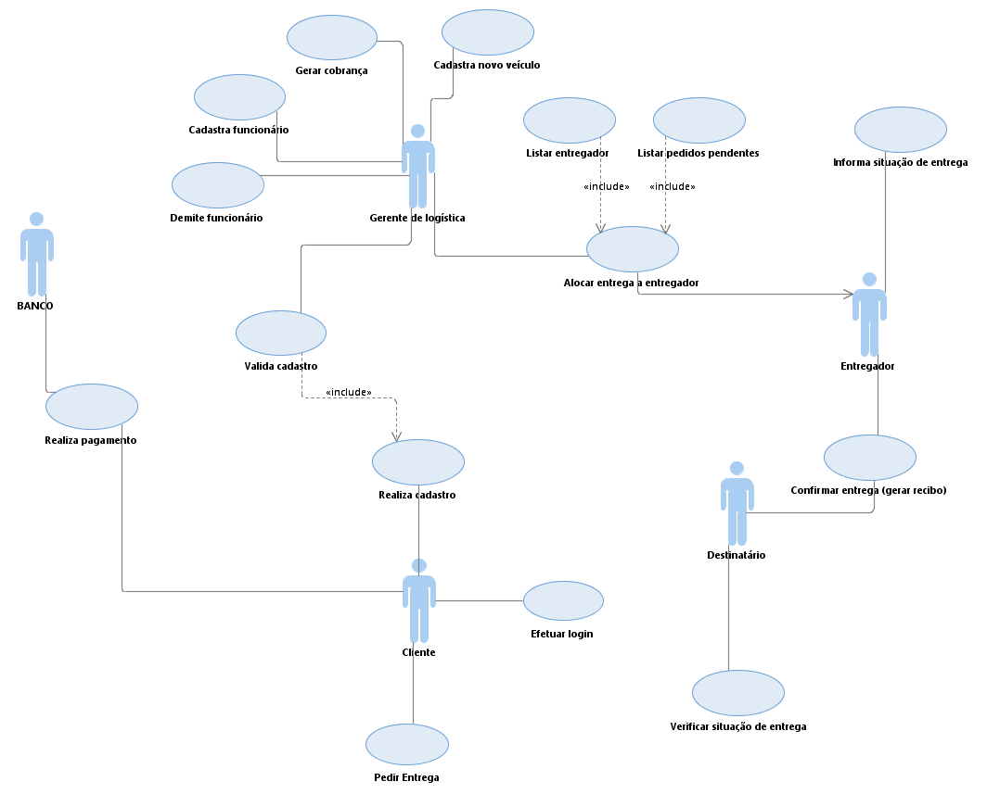

## Modelo de Classes

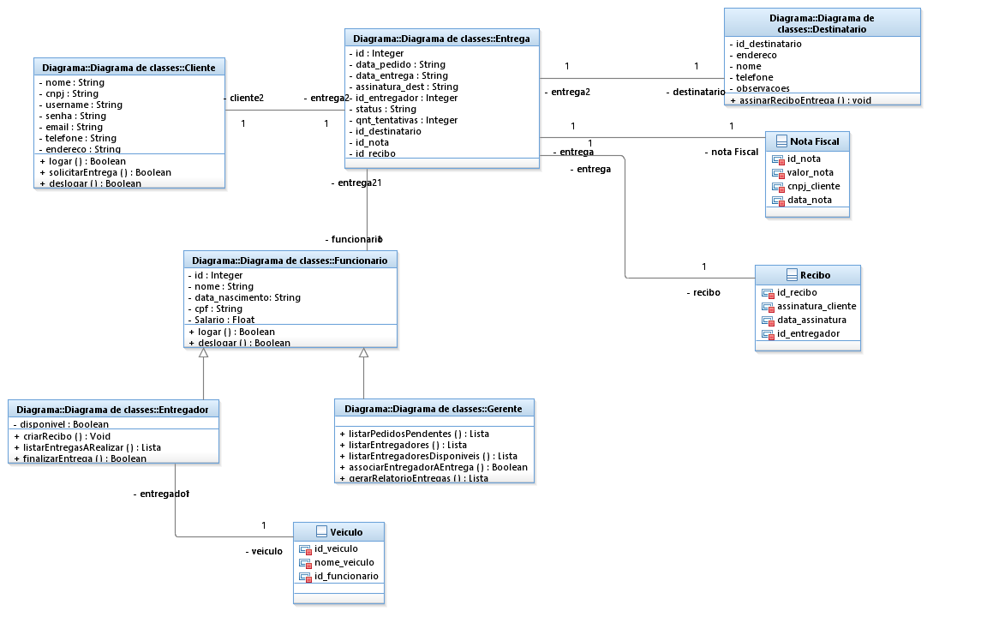

## Modelo de Interação

**Caracterização do usuário e estilo de interface**

Nosso sistema terá basicamente cinco tipos de usuários diferentes, cada um com requisitos diferentes, com mais ou menos importância dentro do sistema e, portanto, acesso à telas e configurações distintas dentro do nosso programa. O entregador terá acesso às áreas relacionadas com a mercadoria em entrega, poderá solicitar que o cliente assine o recebimento, verificar os próximos deliveries e tudo que estiver alocado para ele. O gerente possuirá privilégios administrativos, sendo responsável também pela alocação de entregas, cadastros de novos funcionários, etc. Assim, suas opções são aumentadas. O administrador do sistema terá acesso à aspectos técnicos do produto. Por outro lado, o cliente terá contato com sua tela de cadastro, de novos pedidos, assim como à tela de acompanhamento. O remetente poderá somente ver o status do produto, sem demais funcionalidades.

De acordo com o visto acima, o sistema necessita integrar todas as diversas funcionalidades, com segurança e clareza, de maneira que somente o usuário com os privilégios corretos possa ter acesso à funcionalidade em questão. O estilo, design e layout empregado no sistema tem papel fundamental nisso, pois pode permitir que cada usuário saiba o que pode ou não fazer de maneira clara e intuitiva.

Conforme pode ser visto nas telas de apresentação do nosso site, o cliente foi adotado um estilo limpo e com cores vivas, porém harmoniosas entre sí. Utilizamos programas profissionais de design para o desenvolvimento do logo, com as características da empresa. O menu lateral fornece as opções que estão ao alcance daquele usuário em questão. Na tela inicial é possível verificar o login, posicionado estrategicamente na tela, de maneira a se destacar como função mais importante dali.

**Possíveis erros na interface**

**Cliente**

-Usuário entra com nome ou senha inválidos. Não é permitido o login e o sistema emite mensagem, permanecendo na tela em questão.

-Cadastro de informações inválidas. O sistema checa todas as informações emite uma mensagem explicitando qual campos são inválidos (nome em branco, email sem @, telefone não corresponde, alguma informação não preenchida). Mantém a mesma tela, até o usuário cancelar, ou confirmar com informações corretas.

-Cadastro de entrega não válido. Entrega em uma região não atendida. O sistema informa o erro. Continua na mesma tela para o cliente corrigir.

-Busca de entrega inexistente. O sistema informa o problema. Continua na mesma tela

**Destinatário**

-Busca de entrega inexistente. O sistema informa o problema. Continua na mesma tela

**Gerente**

- Cadastro de informações inválidas. O sistema checa todas as informações emite uma mensagem explicitando qual campos são inválidos. Mantém a mesma tela, até o usuário cancelar, ou confirmar com informações corretas.

-Busca por funcionário ou mercadoria inválida. O sistema emite o erro. Continua na mesma tela.

**Modelo de interação do gerente:**

gerente.png

**Modelo de interação do cliente:**

Cliente.png

**Modelo de interação do entregador:**

Entregador.png

Abaixo seguem alguns templates das páginas que serão desenvolvidas. Nesses templates está evidenciado nosso logo e as nossas cores.

Homepage:



Tela inicial do usuário:

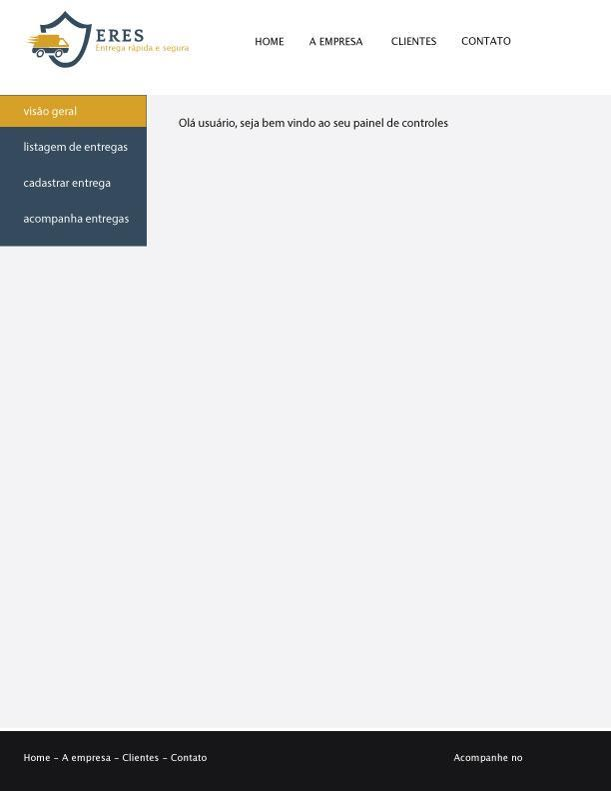

Tela principal do gerente:

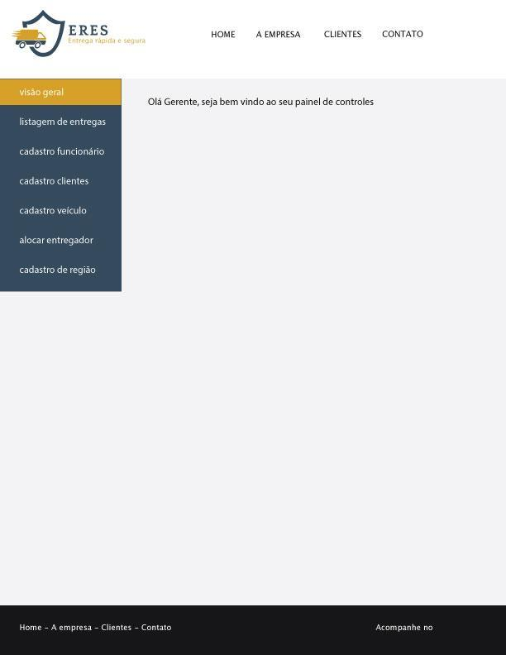

Tela principal do entregador:

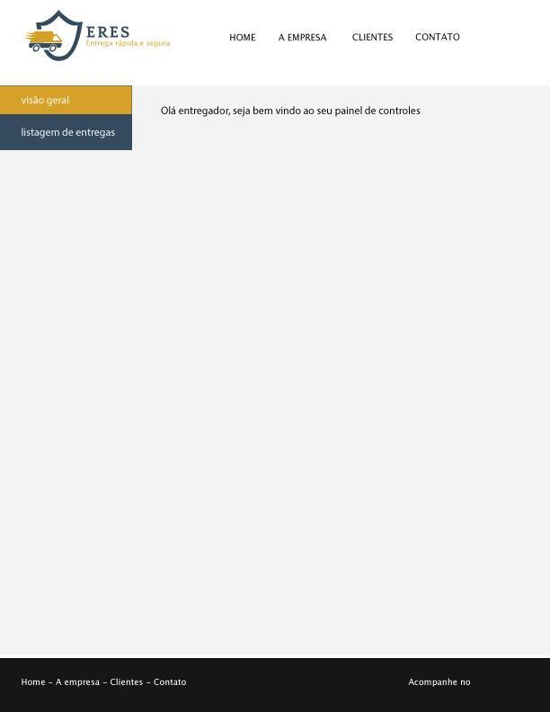

Abaixo seguem os modelos de formulário que utilizaremos:

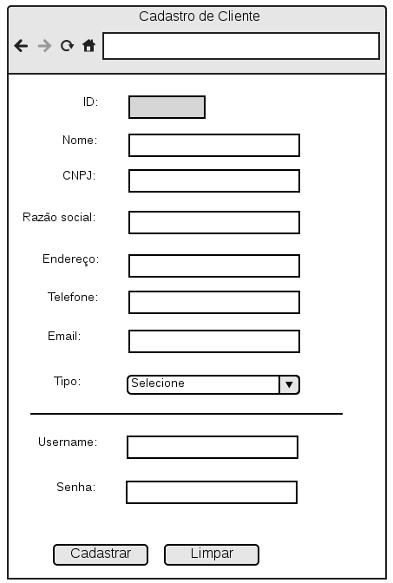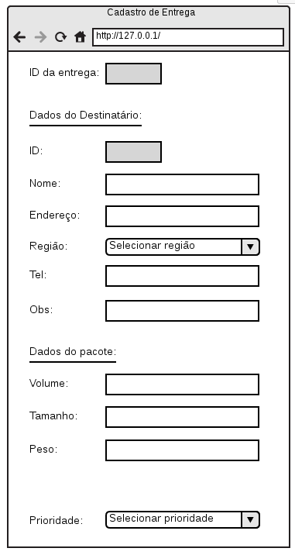

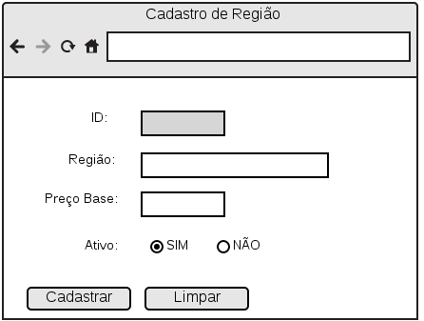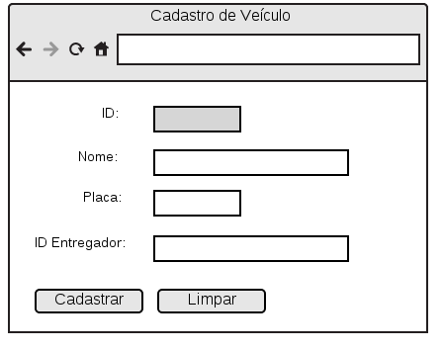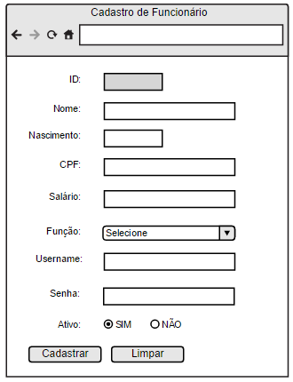

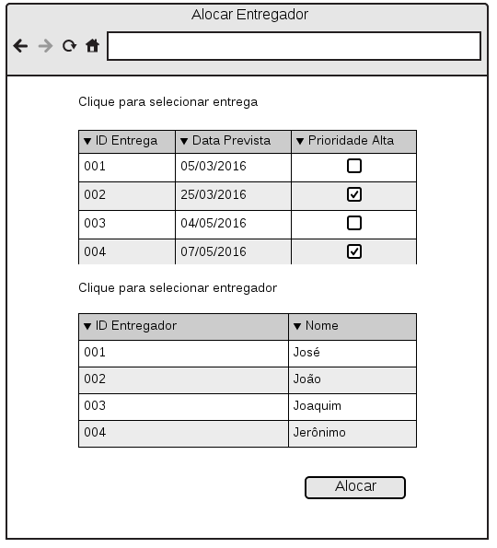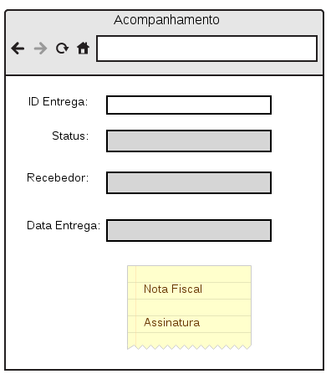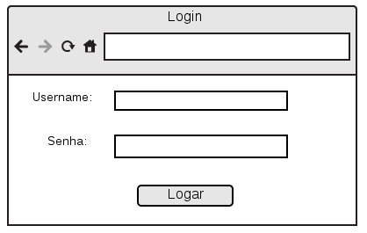

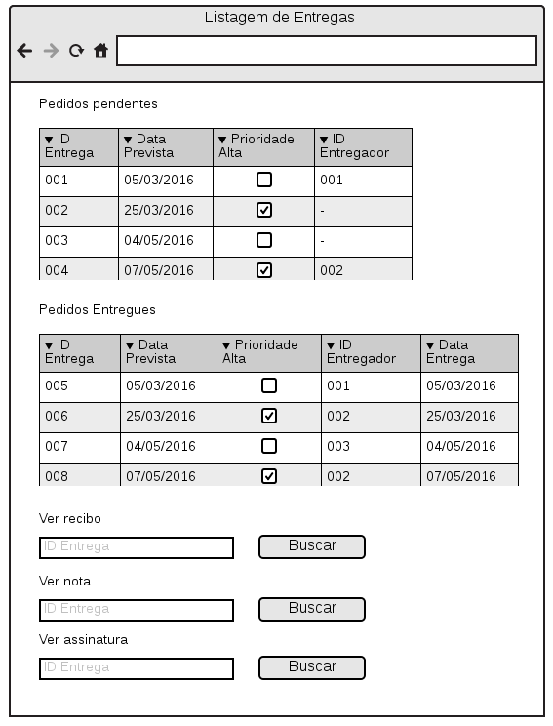

## Modelo de Estados

*Esta seção contém os Diagramas de Estados das classes e dos elementos considerados relevantes. Pode referenciar um documento que contenha o referido modelo.*

*Se o modelo for desenvolvido em documento separado, esta seção referência o documento de Modelo Dinâmico.*

## Requisitos de Bancos de Dados

*Esta seção relaciona os requisitos do tipo: tipos de informação, frequência de uso, restrições de integridade, tempo de retenção de dados, etc.*

## Descrição das Interfaces Externas

*Esta seção detalha as interfaces apresentadas na seção 3.1, descrevendo as entradas e as saídas do software, com informações adequadas para cada tipo de interface. Exemplos:*

* *Fonte da entrada ou destino da saída*
* *Intervalo de validade, precisão ou tolerância*
* *Unidade de medida*
* *Tempos para sincronização*
* *Relação com outras entradas e saídas*
* *Formatos/organização de telas e janelas*
* *Formatos de dados, comandos e mensagens, etc.*

*Se existirem documentos de descrição de interfaces (homem-computador, com hardware, com software, etc.), estes documentos podem ser referenciados nesta seção.*

# Restrições de Projeto

*Relaciona restrições do tipo: requisitos impostos por outras normas, limitação de hardware, formato de relatórios, padrão de telas, etc. Detalha a seção 3.4 e não deve repetir o seu conteúdo.*

*Deve relacionar também as adaptações do ambiente em que o software será instalado. Por exemplo: configuração específica de parâmetros de segurança para aceitar o sistema de software em questão, dentre outras. Caso não seja necessária qualquer modificação, então o responsável deve escrever, por exemplo, "Não haverá modificações no ambiente operacional em que o sistema de software será instalado."*

# Requisitos Não Funcionais

*Especifica, quando necessários, os requisitos de:*

* *Usabilidade*
* *Confiabilidade*
* *Disponibilidade*
* *Segurança de acesso (security)*
* *Manutenibilidade*
* *Portabilidade*
* *Segurança (safety)*
* *Desempenho*

*Os requisitos não funcionais são especificados quando forem estritamente necessários ao sistema desenvolvido.*

# Critérios de Aceitação

*Especificar como o software vai ser aceito:*

* *Aceitação total ou por partes*
* *Recursos necessários (simuladores, massa de dados para testes, equipamentos especiais, plataforma de testes, etc.)*
* *Relação de requisitos que não podem ser testados e os respectivos critérios para a sua aceitação.*

# Referências

*Fornecer uma lista completa dos documentos referenciados no presente documento.*

# Apêndices

Modelos BPMN:

BPMN Pagamento:

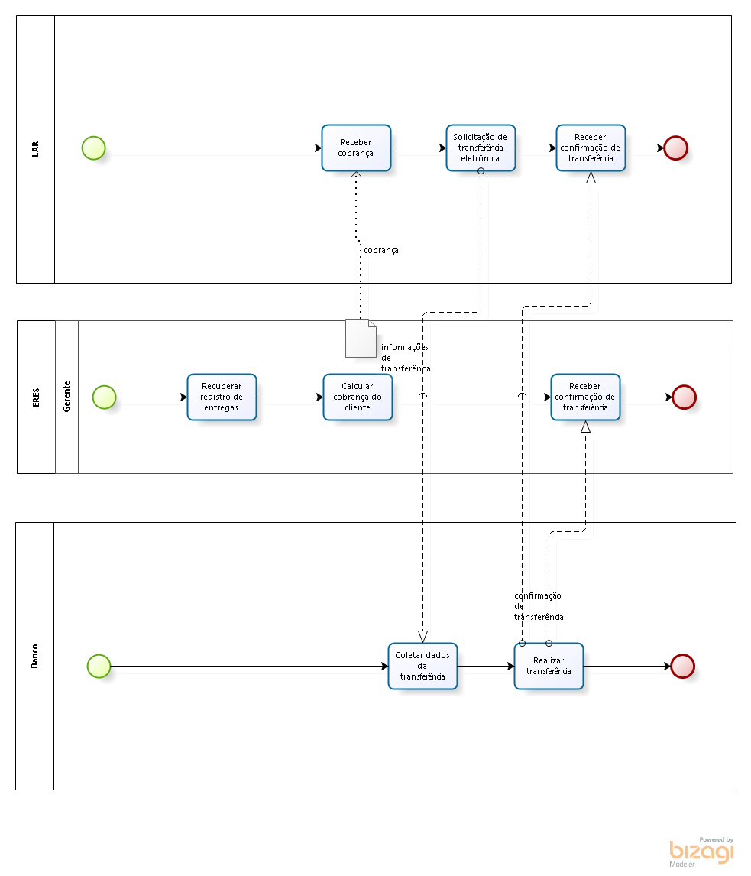

BPMN fluxo normal:

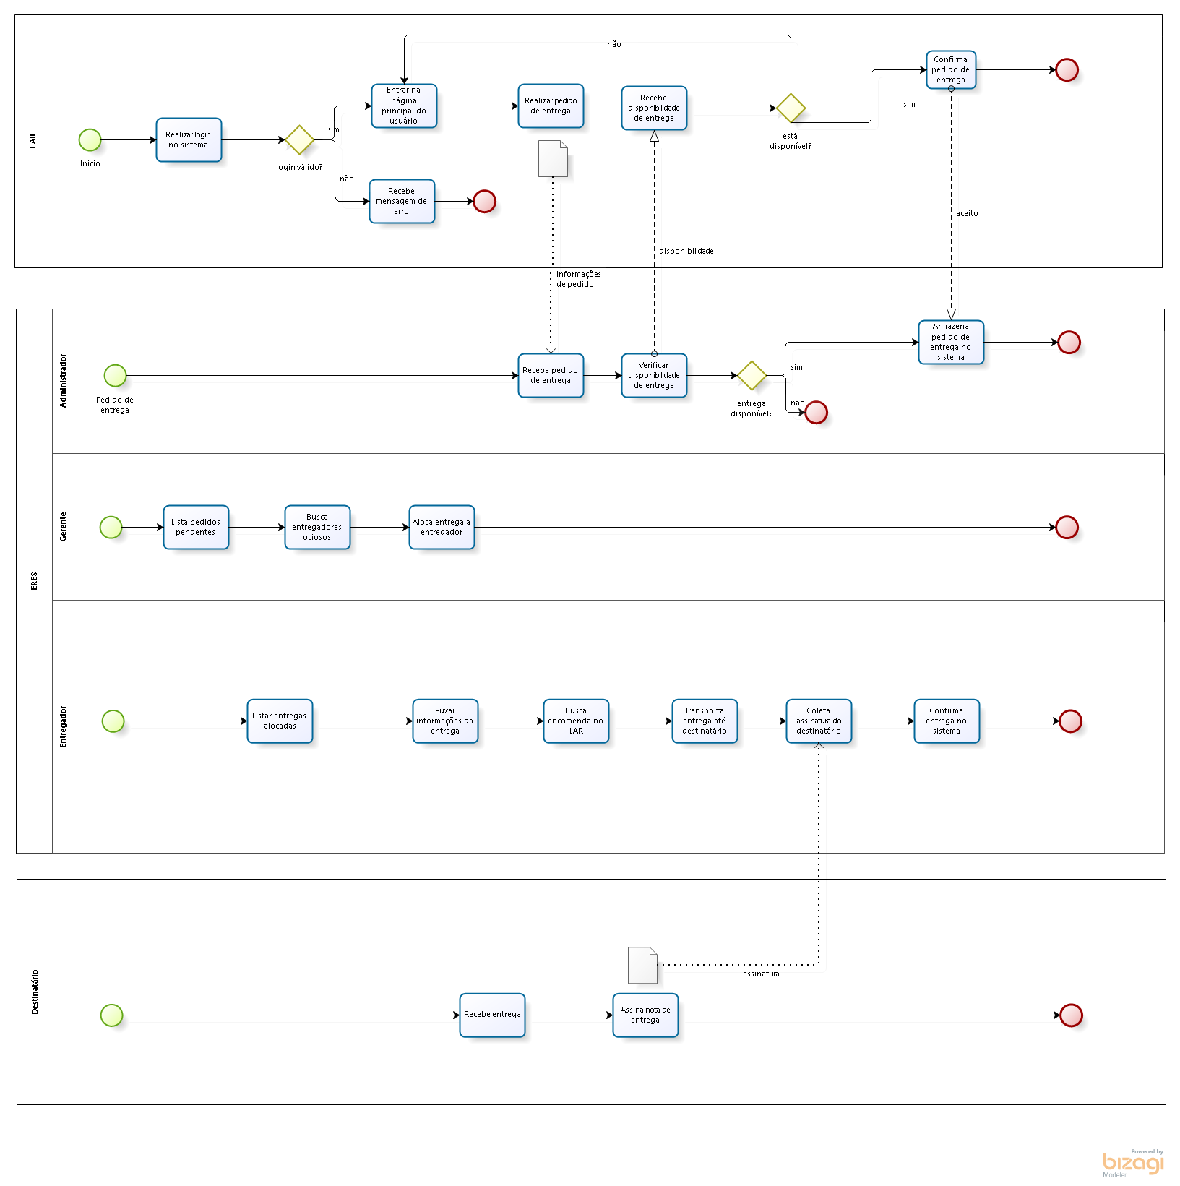

Diagramas de Sequência:

